МАТВЕЕВ Игорь Валерьевич
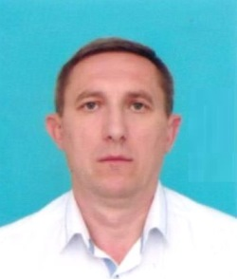
Дата рождения | 28 октября 1972 года
Место рождения | с. Ново-Украинское, Кавказского р-на,  Краснодарского края
Место жительства | Краснодарский край, Тбилисский р-н,  ст. Тбилисская, ул. Трудовая, 45
Образование (когда и какие учеб. заведения закончил) | высшее, Кубанский аграрный университет,  1995 год
Специальность по образованию | инженер водного хозяйства гидромелиорации
Ученая степень | -
Нахождение в статусе депутата  выборных органов | депутат Совета Тбилисского сельского поселения Тбилисского района с 2019 г. и по н.в.
Государственные награды | -
Членство (участие) в общественных объединениях (организациях, движениях) | -
Членство в партии (год вступления)/беспартийный | - член ВПП «ЕДИНАЯ РОССИЯ», 2024 год

ТРУДОВАЯ ДЕЯТЕЛЬНОСТЬ
Год начала -  год окончания | Должность, место работы
1995-1995 | инженер электроник, центральная районная библиотека, ст. Тбилисская
1995-1996 | инспектор по контролю за использованием и охраной земель, производственный отдел зем. ресурсов Тбилисского района, ст. Тбилисская
1996-1999 | руководитель отдела труда и ТБ, Тбилисская Центральная районная больница, ст. Тбилисская
1999-2002 | мастер жилищно-эксплуатационного участка, МПЖКХ Тбилисского района, ст. Тбилисская
2002-2007  2007-2018  2018 - по н. в. | контролер, ЗАО «Тбилисский сахарный завод», ст. Тбилисская  мастер смены, инженер, начальник ПТО, заместитель исполнительного  директора АО» Тбилисскаярайгаз», ст. Тбилисская  заместитель директора филиала – главного инженера, филиал №5 АО «Газпром газораспределения Краснодар», ст. Тбилисская

Контактные телефоны: моб.: +7 (918) 357-44-93

